Kompleksitas Persoalan Hak Asasi Manusia di Indonesia
Oleh: Dian Ilma Amalia (1111002004)

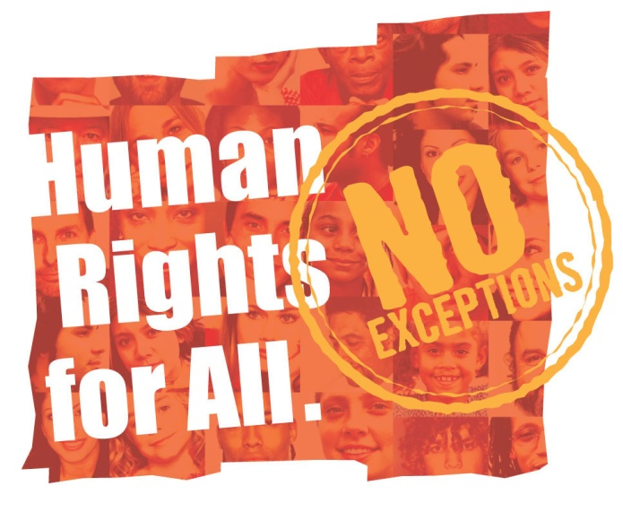
Hak Asasi Manusia (HAM) merupakan hak asasi manusia yang dimiliki oleh setiap umat manusia sejak lahir di dunia. Saat ini upaya penegakan HAM mendapatkan dukungan kuat dari sistem konstitusi dan hukum di sebagian besar negara-negara di dunia seiring dengan meluasnya pemahaman dan penerapan nilai-nilai demokrasi. Secara berkala, permasalahan penegakan HAM juga menjadi perhatian khusus baik itu dari kalangan akademisi, media massa, praktisi hukum dan lembaga swadaya masyarakat (LSM) mengingat kasus-kasus kekerasan dan pelanggaran HAM semakin meluas dan terbuka.
Sebenarnya, pemajuan dan perlindungan HAM merupakan salah satu program utama pemerintah Indonesia sejalan dengan proses reformasi dan pemantapan kehidupan berdemokrasi yang sedang berlangsung. Konsep HAM sendiri bukan merupakan hal yang baru lagi bagi bangsa Indonesia yang telah melewati perjuangan yang panjang selama ratusan tahun di bawah kekuasaan kolonialis untuk meraih dan mewujudkan hak untuk menentukan nasib sendiri (self determination) atau merdeka dari penjajahan asing, salah satu HAM paling mendasar. Kemudian, dalam Undang-Undang Nomor 39 Tahun 1999 tentang HAM memuat pengakuan yang luas terhadap HAM. Hak-hak yang dijamin di dalamnya mencakup mulai dari pengakuan terhadap hak-hak sipil dan politik, hak-hak ekonomi, sosial dan budaya, hingga pada pengakuan terhadap hak-hak kelompok seperti anak, perempuan dan masyarakat adat (indigenous people). Selanjutnya, sebagai bentuk keseriusan pemerintah untuk menangani HAM maka telah dibentuk Komite Nasional Hak Asasi Manusia (Komnas HAM).
Sementara itu, tuntutan untuk menegakkan HAM sudah sedemikian kuat baik di dalam negeri maupun melalui tekanan dunia internasional, namun masih banyak tantangan yang dihadapi untuk itu perlu adanya dukungan dari semua pihak; masyarakat, politisi, akademisi, tokoh masyarakat, dan pers, agar upaya penegakan hak asasi manusia bergerak ke arah positif sesuai harapan kita bersama. Oleh karena itu, HAM harus terus diperjuangkan secara bersama-sama baik pemerintah maupun masyarakat. Sebagai negara yang baru belajardemokrasi, kasus pelanggaran HAM masih kerap terjadi dan proses penanganannya masih jauh dari harapan. Tulisan ini akan menguraikan tentang kompeksitas persoalan HAM di Indonesia serta upaya-upaya penegakan HAM yang terjadi.
Kasus- kasus pelanggaran HAM masih marak terjadi meskipun sudah memasuki era reformasi sekarang ini. Yang paling banyak disorot adalah kasus Trisakti yang terjadi pada tanggal 12 Mei 1998 lalu, yang merupakan peristiwa penembakan oleh aparat kepolisian terhadap mahasiswa pada saat demonstrasi menuntut Soeharto turun dari jabatannya. Para mahasiswa yang menyampaikan aspirasi dan keluhan mereka malah harus merelakan nyawa mereka yang dengan semena-mena diambil begitu saja oleh para polisi pada saat itu.[]
Bentrokan fisik hampir terjadi ketika terdengar cacian dan makian muncul dari barisan pasukan polisi yang mengejek dan menertawakan mahasiswa yang akan berjalan kembali ke kampus. Tiga orang mahasiswa terpancing dan bertindak mau menyerang polisi[]. Namun, mereka dicegah oleh satuan tugas (satgas) Usakti yang dibentuk oleh senat mahasiswa Universitas Trisakti. Dan aparat polisi yang pada awalnya ‘seharusnya’ menertibkan massa menjadi murka dan menembaki mahasiswa-mahasiswa yang tidak bersalah padahal para mahasiswa tersebut telah mencoba menenangkan diri untuk tidak bertindak anarkis terhadap aparat kepolisian.
Ironisnya, selain kasus Trisakti, masih banyak lagi kasus pelanggaran HAM yang telah terjadi di Indonesia[], antara lain: (1) Pembantaian dipemakaman santa Cruz, Dili terjadi oleh ABRI terhadap pemuda. Pemuda Timor yang mengikuti prosesi pemakaman rekannya 200 orang meninggal pada tahun 1991; (2) Pembunuhan terhadap seorang aktifis buruh perempuan, Marsinah. Tanggal 8 Mei 1993; (3) Kerusuhan anti Kristen di Tasikmalaya (kerusuhan Tasikmalaya) (26 Desember 1996), Kasus tanah Balongan, Sengketa antara penduduk setempat dengan pabrik kertas Mucura Enim mengenai pencemaran lingkungan, Sengketa tanah Manis Mata, Kasus Waduk Nipoh di Madura, dimana korban jatuh karena ditembak aparat. Ketika mereka memprotes penggusuran tanah mereka, Kerusuhan Situbondo, puluhan Gereja di bakar, dan Kerusuhan Sambas Sangvaledo. (30 Desember 1996), yang kesemuanya terjadi pada tahun 1996; (4) Kasus tanah Kemayoran dan Kasus pembantaian mereka yang di duga pelaku dukun santet di Ja-Tim pada tahun 1997; (5) pembunuhan terhadap beberapa mahasiswa Trisakti di Jakarta, serta pembunuhan terhadap beberapa mahasiswa dalam demontrasi menentang Sidang Istimewa 1998 yang dikenal sebagai Tragedi Semanggi.
Pelanggaran HAM di Indonesia antara lain karena militer masih kuat dalam peta percaturan politik. Ini tampak dari resistensi korps untuk melindungi anggotanya dari proses hukum kasus pelanggaran HAM maupun kriminal. Misalnya, penyelidikan KPP HAM atas dugaan terjadinya pelanggaran berat HAM kasus Talangsari, Penculikan Aktivis 1998, kasus Trisakti dan Semanggi. Peristiwa di atas menunjukkan kuatnya pembangkan militer terhadap otoritas sipil, yang juga menunjukkan ketidak mampuan kekuatan sipil melakukan koreksi terhadap kekerasan dan hegemoni milter yang membuat militer menjadi kekuatan yang otonom. Akhir-akhir ini, sikap politik Try yang menghendaki pergantian kepimpinan nasional di tengah jalan telah mencerminkan situasi tersebut. Bentuk-bentuk kekerasan oleh aparat TNI yang paling sering terjadi adalah penganiayaan dan penembakan, beberapa diantaranya berakibat kematian pada korban, termasuk perempuan dan anak-anak.
Penyebab adanya Pelanggaran HAM di Indonesia
Secara teoritis, HAM adalah hak yang melekat pada diri manusia yang bersifat kodrati dan fundamental sebagai suatu anugerah Tuhan yang harus dihormati, dijaga, dan dilindungi. Sedangkan hakikat HAM sendiri adalah merupakan upaya menjaga keselamatan eksistensi manusia secara utuh melalui aksi keseimbangan antara kepentingan perseorangan dengan kepentingan umum. Begitu juga upaya menghormati, melindungi, dan menjunjung tinggi HAM menjadi kewajiban dan tanggung jawab bersama antara individu, pemerintah dan negara. Beberapa isi pokok hakikat HAM, yaitu: (a) HAM tidak perlu diberikan, dibeli ataupun di warisi, HAM adalah bagian dari manusia secara otomatis, (b) HAM berlaku untuk semua orang tanpa memandang jenis kelamin, ras, agama, etnis, pandangan politik atau asal usul sosial, dan bangsa, (c) HAM tidak bisa dilanggar, tidak seorangpun mempunyai hak untuk membatasi atau melanggar hak orang lain. Orang tetap mempunyai HAM walaupun sebuah negara membuat hukum yang tidak melindungi atau melanggar HAM.
Persoalan penggaran HAM di Indonesia diakibatkan karena adanya konflik horizontal dan vertikal di Indonesia yang cenderung terjadi secara sporadis sebagai akibat dari persoalan kebijakan publik, identitas, efektivitas penegakan hukum, tata kelola pemerintahan yang buruk, dan perebutan sumber daya alam/ekonomi.
Dari kasus-kasus di atas dapat kita analisa dikaitkan dengan pemaparan mengenai HAM bahwa perlindungan terhadap HAM di Indonesia sangat memprihatinkan. Pelanggaran terhadap HAM telah menjadi hal yang sangat lumrah untuk dilakukan. Hal ini disebabkan oleh sangat minimnya penegakan HAM di Indonesia yang terdiri atas beberapa faktor, antara lain;
1. Telah terjadi krisis moral di Indonesia
2. Aparat hukum yang berlaku sewenang-wenang
3. Kurang adanya penegakan hukum yang benar.
Kesimpulan
Pelanggaran HAM di Indonesia masih terus terjadi meskipun praktek demokrasi serta kesadaran hukum masyarakat sudah mulai meningkat. Pelanggaran HAM tersebut bersifat ringan maupun berat. Upaya penegakan HAM oleh pemerintah sudah banyak dilakukan antara dengan lahirnya UU tentang HAM serta terbentuk Komnas HAM dan pengadilan HAM.
Namun demikian, penegakan HAM baik oleh pemerintah maupun Komnas HAM selama ini masih jauh dari apa yang menjadi harapan masyarakat Indonesia pada umumnya, ataupun masyarakat Indonesia yang menjadi korban pelanggaran HAM pada khususnya. Oleh karena itu, maka upaya penegakan HAM ini harus terus diupayakan baik perbaikan penanganan kasus HAM yang lebih transparan dan adil dari pemerintah dan Komnas HAM dan pada saat yang sama harus dibangun kesadaran masyarakat bahwa pelanggaran hak orang lain, terutama yang berat, merupakan kejahatan kemanusiaan yang tidak hanya harus dipertanggungjawabkan di dunia tapi juga di akhirat.
Beberapa upaya yang harus dilakukan agar bisa terhindar dari pelanggaran HAM serta penegakan HAM antara lain mendorong kesadaran masyarakat yang tinggi akan pentingnya HAM, membangun aparat penegak hukum yang bersih dan adil, hukuman dan sanksi yang berat, serta membangun integritas moral masyarakat.

Inggrid Galuh Mustikawati (2011) Perjalanan Penegakan HAM di ASEAN dan Peran Indonesia dalam mendukung Keberlanjutan AICHR. Jurnal Demokrasi dan HAM Vol.9, No.1 2011.
HAM (Hak Asasi Manusia: Pemajuan dan Perlindungan Hak Asasi Manusia (HAM) oleh Indonesia, Direktorat HAM dan Kemanusiaan, Jakarta. www.ditpolkom.bappenas.go.id/.../1)%20Indonesia%20dan%20isu%20glo
Susno Duaji (2003), PRAKTIK-PRAKTIK PELANGGARAN HAK ASASI MANUSIA Dl INDONESIA. www.lfip.org/.../pdf/.../Praktek%20pelanggaran%20ham%20
“Indonesia Student Deaths -3: Government Response Unclear”, Dow Jones International News, 12 Mei 1998
Lihat Tim Pencari Fakta Tragedi 12 Mei 1998 Laporan Tim Penyelidik Tragedi 12 Mei 1998 di Kampus Universitas Trisakti
http://sekitarkita.com/category/hak-asasi-manusia/
Kontras (2006), Kilas Balik Kondisi HAM 2006 HAK ASASI MANUSIA BELUM JADI ETIKA & PERADABAN POLITIK. www.kontras.org/.../Kontras%20Lap%20HAM%20Indonesia%20200
http://makalah-ibnu.blogspot.com/2008/10/hak-asasi-manusia-di-indonesia.html

